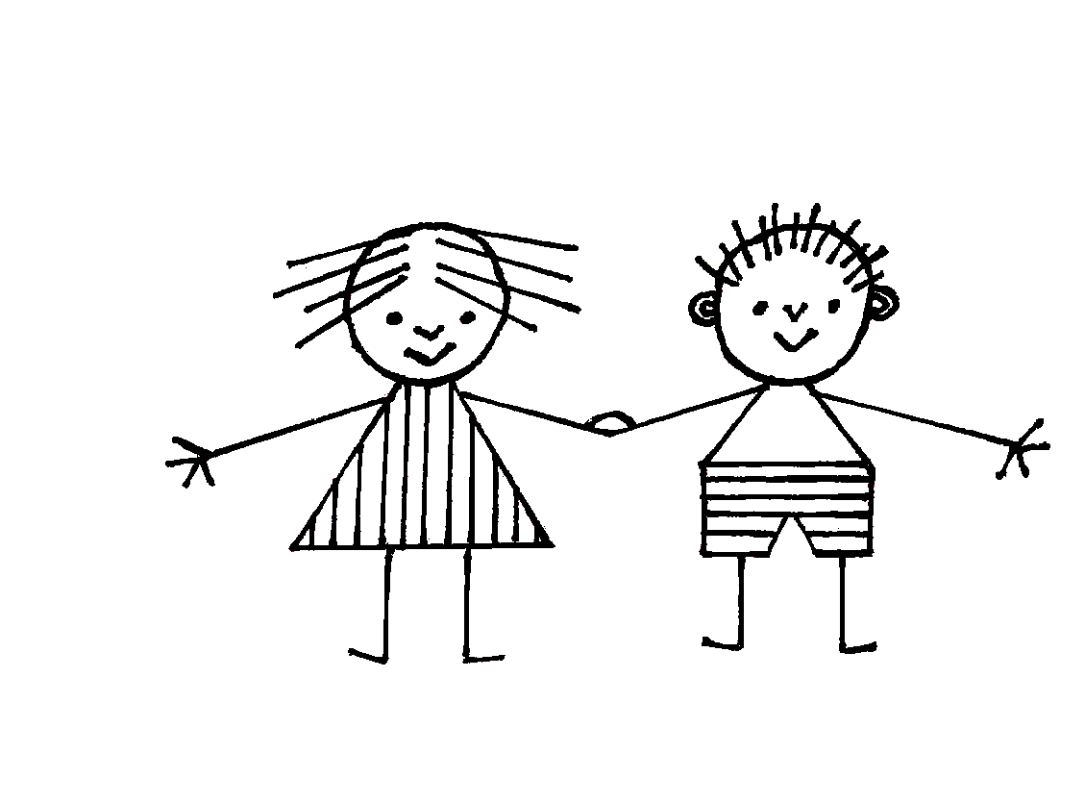
Základní škola a Mateřská škola Dobrá Voda, příspěvková organizace
Dobrá Voda 96, 594 51 Křižanov

 566 543 158,  733 510 327, IČO 75023806
www.skoladobravoda.cz

VÝSLEDKY VOLEB DO ŠKOLSKÉ RADY

Do Školské rady při základní škole příspěvkové organizace Základní škola a Mateřská škola na období od 12. 7. 2021 do 31. 12. 2024 byli zvoleni tito členové:

Zástěrová Eliška (zvolená zákonnými zástupci nezletilých žáků)
Mgr. Fleck Michaela (zvolená pedagogickými pracovníky)
Ing. Vítek Pavel (jmenovaný zřizovatelem školy)

V Dobré Vodě 30. 7. 2021 Mgr. Havelková Věra

